دستگاه شمارش کلنی (Colony Counter)
دستگاه های شمارش کلونی، جهت تخمین زدن میزان میکروارگانیسم های زنده موجود در محیط مایع با استفاده از شمارش کلنی های تک روی پلیت آگار، ژل کوچک و پتری دیش به کار برده می شوند.
شمارش کلنی ها، به خصوص کلنی های باکتریایی در صنایع غذایی، داروسازی، مواد آرایشی و بهداشتی بسیار پر کاربرد است.
از این دستگاه ها به طور ویژه جهت انجام تست Ames، سنجش جهش های باکتریایی و کلنی های باکتری E.coli استفاده می شود.
شمارش می تواند بصورت دستی، دیجیتالی و یا تمام اتوماتیک باشد .شمارش کلنی ها به طور دستی، کاری خسته کننده و زمان بر است که با خطای زیادی همراه است. بدین ترتیب، استفاده از دستگاه های دیجیتال و تمام اتوماتیک جهت شمارش کلنی ها ارجعیت دارند.
در سال ۲۰۰۵ پوتمن(Putman) و همکارانش با استفاده از دوربین CannonPowershot A75و یک پروتوکل، توانستند دستگاه کلنی شمار اتوماتیک بسازند.

روش کار دستگاه شمارش کلنی اتوماتیک
در این دستگاه ها ابتدا تصویری از ظرف پتری دیش گرفته می شود. سپس کلنی ها از صفحه زمینه جدا می شوند و بر اساس یک الگوریتم خاص، شمارش کلنی ها انجام می شود. الگوریتم طوری طراحی می شود که حتی کلنی هایی که در گوشه های پلیت قرار گرفته اند، شمارش شوند.
مهم ترین پارامتر برای شمارش کلنی در دستگاه، چراغ و یک دوربین با وضوح ۳.۳ مگاپیکسل و یا بیشتر است.
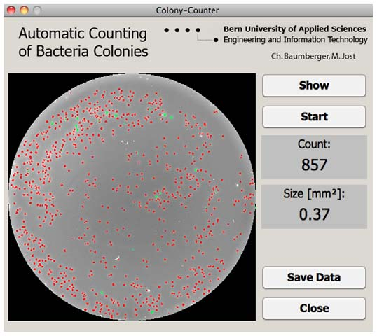
تصویری از اطلاعات دستگاه کلنی شمار
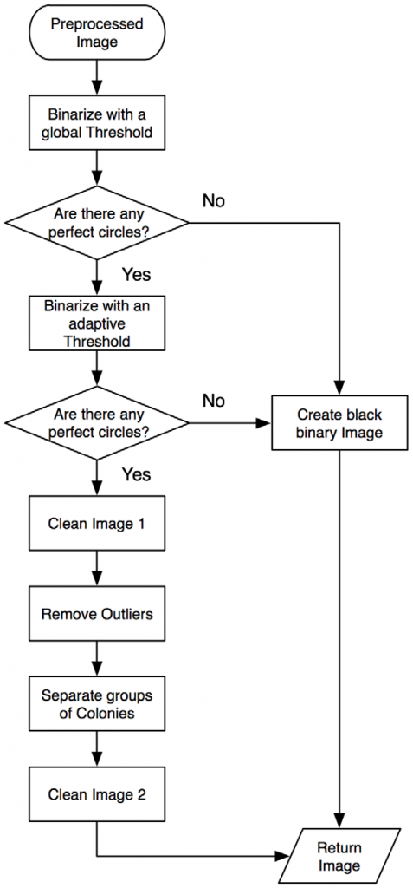
مراحل پردازش شمارش کلنی بر اساس الگوریتم
- محدودیت های دستگاه
- دستگاه کلنی شمار، سلول های مرده درون پلیت را شمارش نمی کند. در صورتی که نیاز به محاسبه غلظت کل سلول ها در نمونه اصلی است، ممکن است خطا ایجاد شود.
شمارش کلنی ها تحت تاثیر خصوصیات فیزیکی کلنی از جمله، شکل، اندازه و همپوشانی کلنی ها می باشد. زمانیکه کلنی ها در اثر ضخامت آگار پلیت، در هم فرو رفته باشند، امکان خطا پیش خواهد آمد.

  - مزایای دستگاه کلنی شمار
  - با استفاده از این دستگاه می توان، کلنی هایی حاوی نور فلورسنت هستند را نیز شمارش کرد.
  - نتایج شمارش در عرض چند ثانیه به صورت رنگی در صفحه نمایشگر ظاهر می شود.
  - امکان شمارش کلنی های کوچک با ایجاد بزرگ نمایی
  - امکان انتقال اطلاعات و ذخیره آن ها با استفاده از نرم افزار های دستگاه.

